Jaké jsou vztahy mezi organismy?
(pracovní list)

Vyberte si jeden z organismů v nabídce. Až se budete učit o ekologii svého organismu, nakreslete čáry mezi ním a jinými organismy, se kterými nějakým způsobem interaguje. Popište interakci podél čáry, kterou nakreslíte. Označte konce každé čáry znaménkem „+“ pro interakce, které jsou pro organismus prospěšné, znaménkem „-“ pro interakce, které jsou pro organismus škodlivé, nebo „0“ pro interakce, které organismus ve skutečnosti neovlivňují.

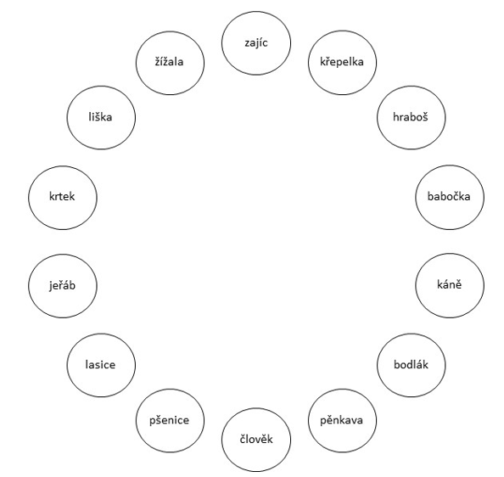
Náš organismus je:

Jiné vztahy, o kterých jsme se učili:

